**과목명: 시스템프로그래밍**

**1반**

**<<Project #2>>**

**서강대학교 경영학과**

**20140825**

**박진혁**

목 차

1. **프로그램 개요**
2. **프로그램 설명**
   1. 쉘 프로그램 흐름도
3. **모듈 정의 및 수정/추가 사항**
   1. helpers
   2. shell_commands
   3. memory_commands
   4. opcode_commands
   5. assemble_commnds
   6. 20140825
4. **전역 변수/매크로/데이터 타입 정의 및 수정/추가 사항**
   1. helpers.h
   2. shell_commands.h
   3. memory_commands.h
   4. opcode_commands.h
   5. assemble_commands.h
   6. 20140825.h
5. **수정/추가 사항 코드 설명**
   1. helpers
      1. is_nullstr
      2. print_error_msg
   2. shell_commands
      1. help
      2. type
   3. memory_commands
   4. opcode_commands
      1. opcode
      2. get_opcode
   5. assemble_commands
      1. assemble
      2. symbol
      3. pass1
      4. pass2
      5. read_line
      6. parse
      7. parse2
      8. init_symtab & free_symtab
      9. exists_in_symtab

& push_symtab

* + 1. preload_registers_on_symtab
    2. get_symbol

& get_byte_length

* + 1. get_object_code
    2. update_text_record_len

& is_constant

& init_modi_records

* + 1. delete_file

& assemble_failed

**1. 프로그램 개요**

이번 두번째 프로젝트는 첫번째 프로젝트를 바탕으로, assemble 기능을 추가한 프로그램을 구현하는 것을 목표로 한다. 해당 프로그램은 SIC/XE 어셈블리 소스코드가 들어있는 파일을 입력받아, 이를 목적코드가 담긴 .obj 파일과 .lst 파일을 변환하게 해주는 어셈블러를 구현하고, 그 과정에서 부차적으로 발생하는 여러 서브루틴들을 통해 이 목표를 달성한다.

본 프로그램의 세부 요구사항은 다음과 같다.

* shell 관련 명령어를 수정 및 추가한다.
  + help 수정 : assemble, type, symbol과 관련된 help message 추가
  + type 추가 : filename을 입력받아 그 내용을 화면에 출력
* SIC/XE 어셈블러 명령어를 추가한다.
  + assemble 추가 : .asm 파일의 이름을 입력받아 오브젝트 파일과 리스팅 파일을 생성. 에러 발생 시, 파일을 생성하지 않음
  + symbol 추가 : assemble 과정 중에 생성된 symbol table을 화면에 출력

이번 프로젝트의 프로그램은 기존 첫번째 프로젝트의 프로그램을 바탕으로 이를 리팩토링하고, 기능을 추가하는 방식으로 작성되었다. 이번 과제에서 리팩토링 된 대표적인 사항은 error 타입을 선언하고, 이를 각 명령어를 수행하는 모든 함수들(help, dir, quit, dump, history, reset, edit, fill, opcode 등)의 반환 값으로 지정함으로써, 에러 메세지를 출력하는 로직을 일원화 한 사항이다.

본 프로그램은 위와 같은 세부 요구사항들을 만족시킴과 동시에, 개발 과정에서 코드의 가독성과 재사용성을 위해 가능한 독립적으로 각 기능들을 모듈화 하고자 하는 방향으로 개발되었다.

**2. 프로그램 설명**

이번 과제의 프로그램은 ‘20140825.c’ 파일에 있는 main 함수와, main 함수가 의존성을 가지고 있는 모든 모듈들 간의 컴파일을 통해 생성된 ‘20140825.out’ 파일의 실행을 통해 사용될 수 있다.

**2.1 쉘 프로그램 흐름도**

쉘 프로그램의 논리적 흐름은 다음과 같다.

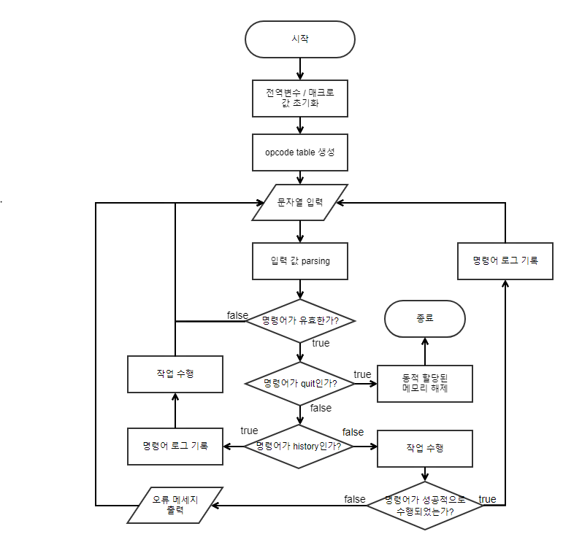

**3. 모듈 정의 및 수정/추가 사항**

이번 프로젝트 프로그램의 소스 코드에는 기존의 5개의 모듈에 더하여 assemble 관련 명령어를 처리하는 assemble 모듈이 추가되었다. 각 모듈은 header 파일과 c 소스 파일로 이루어져 있으며, main 함수가 있는 20140825의 헤더 파일에서 모듈들을 참조해 의존성 관계를 형성한다.

* 1. **helpers**

기존 모듈 내용에 더하여, 오류 상황을 명시적으로 나타내주기 위해 enum type의 새로운 데이터 타입인 error를 선언하였고, 각 error 값 별로 적절한 에러 메세지를 출력하기 위한 print_error_msg를 추가하였다. 또한 어떤 문자열이 null string인지를 알아보는 is_nullstr을 추가하였다.

* 1. **shell_commands**

기존 모듈에서 help 함수의 헬프 메세지를 수정하고, type 명령어를 처리하기 위한 함수를 추가하였다.

* 1. **memory_commands**

기존 모듈과 동일하다.

* 1. **opcode_commands**

기존의 hash 구조체와 HASH_TABLE의 이름을 보다 명확한 표현인 opcode_node, OPTAB으로 변경했다. 또한 기존의 opcode 함수 내의 로직을 분리하여, mnemonic을 통해 opcode_node* 데이터를 얻을 수 있는 get_opcode 함수를 새로 만들었다.

* 1. **20140825**

helpers 모듈에서 새롭게 정의한 error 타입과 print_error_msg 함수를 이용해 오류를 처리하는 로직을 리팩토링 했다.

**4. 전역 변수/매크로/데이터 타입 정의 및 수정/추가 사항**

각 모듈들의 헤더파일들에는 모듈에서 필요로 하는 전역변수나 매크로, 데이터 타입 등이 명시되어 있다. 저번 프로젝트와 비교하여 변경된 사항만을 기록했다.

* 1. 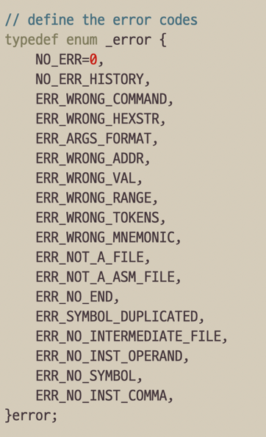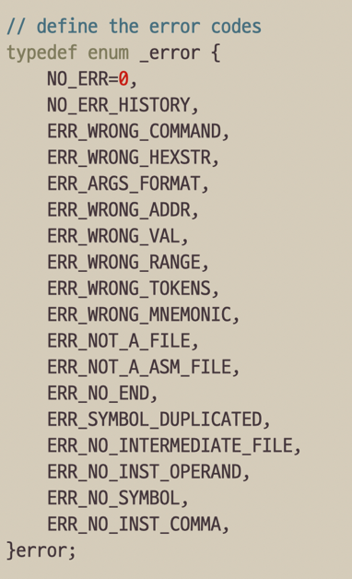**helpers.h**

기존에 매크로로 작성했던 에러 타입들에 대해 새롭게 enum type으로 데이터 타입을 규정했다.

또한 assemble_commands 모듈에서 발생 가능한 오류들에 대응하는 error 타입 값들을 추가했다.

* 1. **shell_commands.h**

기존과 동일하다.

* 1. **memory_commands.h**

기존과 동일하다.

* 1. **opcode_commands.h**

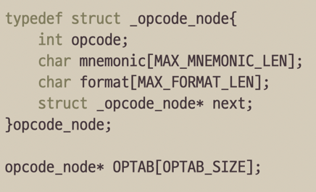기존에 존재하던 구조체 hash와 HASH_TABLE 변수를 각각 opcode_node와 OPTAB으로 이름을 바꾸었다.

또한 기존에 문자열 형태로 저장했던 opcode 속성을 int 형의 속성으로 바꾸어 저장했다.

* 1. **assemble_commands.h**

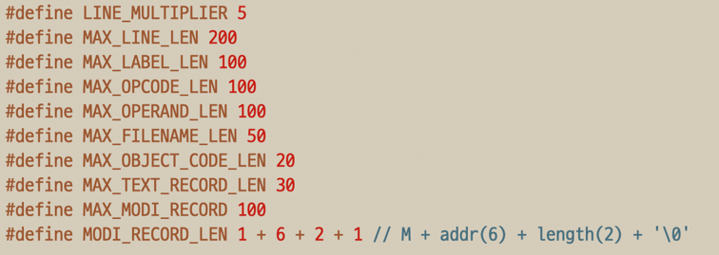매크로로 선언된 값들은 대부분 문자열 변수들의 종류별 최대 길이에 관한 것이다. 예를 들면, 라인 별로 읽어들이는 .asm 파일의 요소들 (line, label, opcode, operand), text record, filename, object code, modification record 등이 이러한 변수들의 종류에 해당한다. LINE MULTIPLIER의 경우, lst 파일에서 출력하는 라인의 번호를 출력할 때 사용하기 위해 정의된 매크로이다.

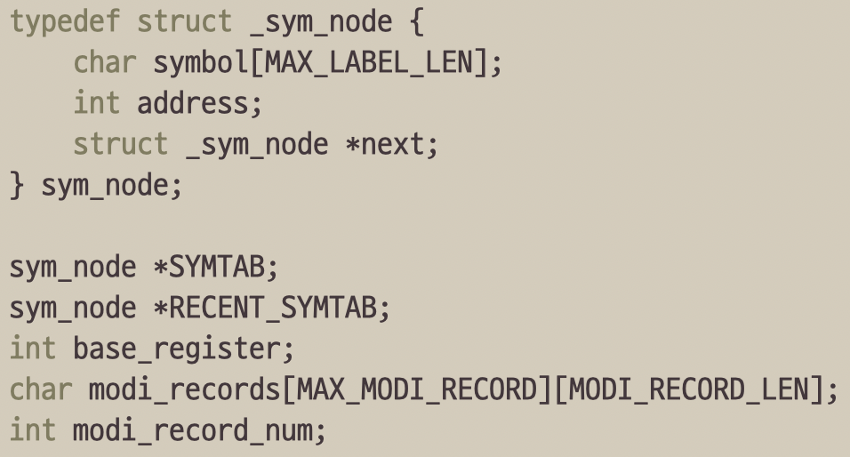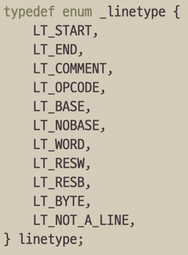 assemble_commands.h에는 두 가지 데이터 타입을 새로 정의했다.

linetype은 asm 파일에서 읽어 들인 라인이 opcode에 따라 어떤 형식을 가지고 있는지를 나타내주는 enum 타입의 자료형이고, sym_node는 연결 리스트 형태로 symbol table을 나타내주기 위한 각 테이블의 노드를 나타내는 구조체 자료형이다.

SYMTAB은 현재 어셈블 과정에서 발생한 심볼들을 저장하는 연결 리스트의 head이고, RECENT_SYMTAB은 최근에 성공적으로 완료된 어셈블 과정에서 발생한 심볼들을 저장하는 연결 리스트의 head이다.

base_register는 base값을 저장하는 레지스터를 임시적으로 표현한 변수이며, modi_records는해당 어셈블 과정에서 발생한 modification record 문자열들을 저장하는 문자열 배열이며, modi_record_num은 이런 modification record의 개수를 저장하는 전역 변수이다.

* 1. 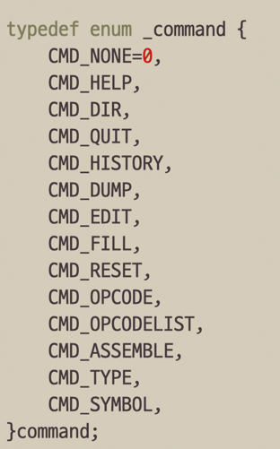**20140825.h**

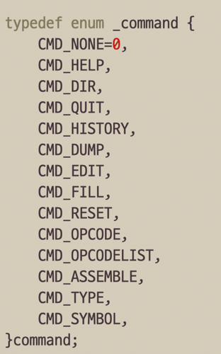기존의 command 타입의 값들은 “_명령어”와 같은 형태였는데, 이런 표현 방식이 해당 값이 무엇인지를 잘 나타내주지 못한다고 보아, 이를 “CMD_명령어”와 같은 형태로 바꾸어 주었다.

**5. 수정/추가 사항 코드 설명**

각각의 모듈들은 여러 개의 함수를 가지며, 각 함수들의 소스코드와 수행 작업 내용은 다음과 같다. 저번 프로젝트와 비교하여 변경된 사항만을 기록했다.

**5.1 helpers**

**5.1.1 is_nullstr**

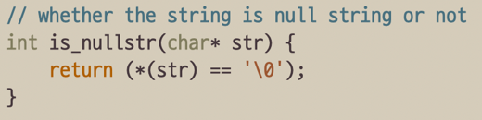입력으로 주어진 문자열이 null 문자만을 포함한 문자열인지를 확인한다. 이 함수는 이후 문자열을 파싱할 때에, 조건을 만족하지 못하는 문자열 요소에 대해 null string을 반환하도록 하는 함수들과 결합해서 사용한다.

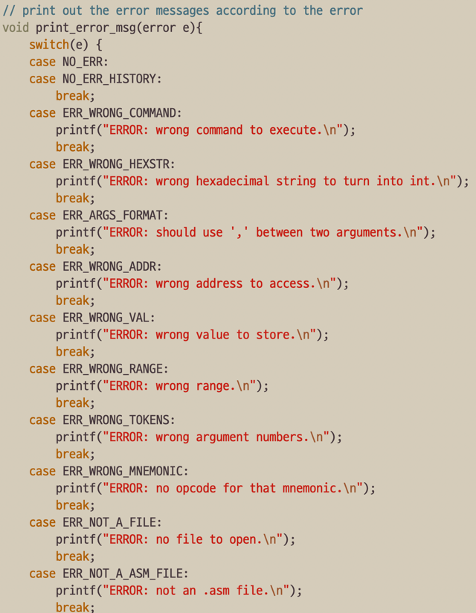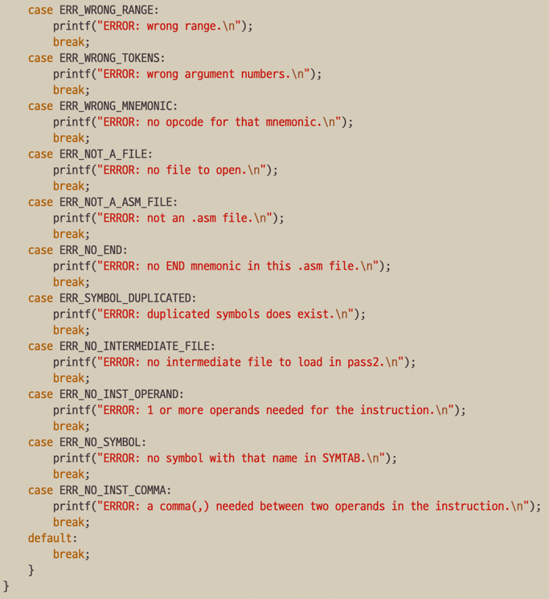**5.1.2 print_error_msg**

새롭게 정의한 자료형 error를 인자로 받아, 해당 에러에 맞는 에러 메세지를 화면에 출력한다.

**5.2 shell_commands**

**5.2.1 help**

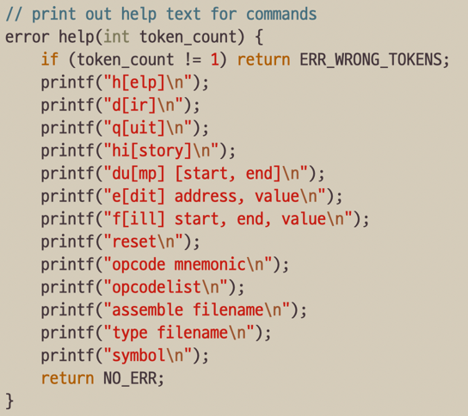기존 명령어를 위한 헬프 텍스트에 assemble, type, symbol 명령어를 추가하였다. help 이외에 다른 토큰, 예를 들어 “help arg1 arg2”와 같은 입력이 들어온다면 ERR_WRONG_TOKENS라는 오류를 반환하고, 이외의 경우에는 에러가 없다는 표시로 NO_ERR를 반환한다.

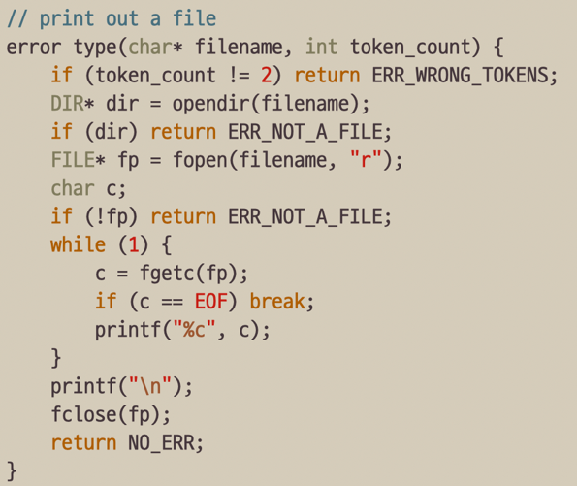**5.2.2 type**

shell 관련 명령어 중 type 명령어를 처리하기 위한 함수이다. 내용을 출력하고자 하는 파일의 이름과 입력된 토큰의 개수를 인자로 받는다.

입력된 토큰의 개수가 틀리거나, 파일을 열 수 없거나, 파일이 아닌 디렉토리인 경우, 오류를 반환하며 함수를 종료한다.

파일이 정상적일 경우, 파일이 끝날 때까지 파일의 문자들을 출력하고, NO_ERR를 반환한다.

**5.3 memory_commands**

데이터 타입 error를 사용한 오류처리 과정에 대한 리팩토링을 제외하면, 기존 코드로부터의 변동 사항은 없다.

**5.4 opcode_commands**

**5.4.1 opcode**

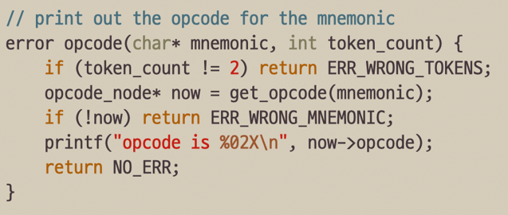opcode 명령어다기존의 opcode 함수에서 mnemonic을 이용해 opcode_node를 구하는 로직을 get_opcode 함수로 분리시켰다. 이외의 로직은 동일하다. opcode를 찾지 못하거나 토큰 개수가 맞지 않다면 오류를 반환하고, 아니라면 결과를 화면에 출력하고 NO_ERR를 반환한다.

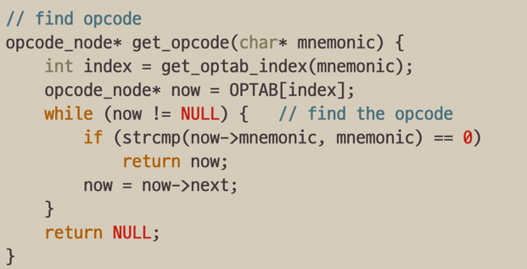**5.4.2 get_opcode**

전역변수로 선언된 OPTAB에서 입력으로 주어진 mnemonic을 갖는 opcode_node를 찾아 반환한다. 만약 찾지 못한다면 NULL 값을 반환한다.

기존의 opcode 함수에서 이 기능을 분리함으로써, 다른 함수에서도 화면 출력없이 opcode_node*를 얻을 수 있다.

**5.5 assemble_commands**

**5.5.1 assemble**

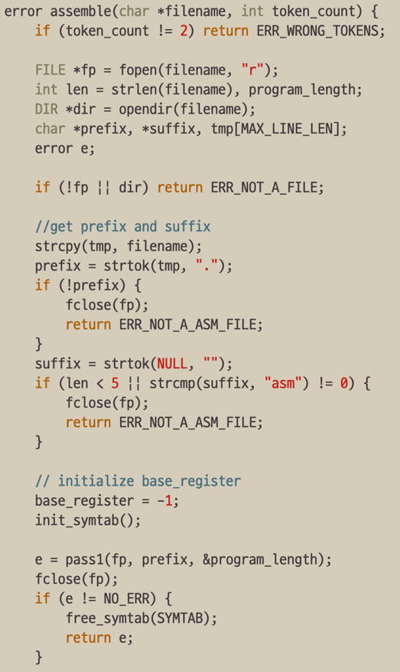assemble 관련 명령어 중 assemble 명령어를 수행하기 위한 함수다. 함수의 초반부는 예외 처리와 초깃값 설정으로 구성되어 있다.

인자로 들어온 token_count를 확인하고, 토큰의 갯수가 맞지 않다면 에러를 반환하고, filename에 따라 파일을 열었을 때, 파일을 열 수 없거나 파일이 아닌 디렉토리일 경우, 그에 맞는 오류를 반환하며 함수를 종료한다. 또, 인자로 들어온 filename을 “.”를 기준으로 prefix와 suffix로 나누어 해당 파일이 .asm 확장자를 사용하는 경우가 아니라면 에러를 반환한다.

예외 처리를 모두 통과했다면 전역변수인 SYMTAB과 base register 값을 초기화 해준다.

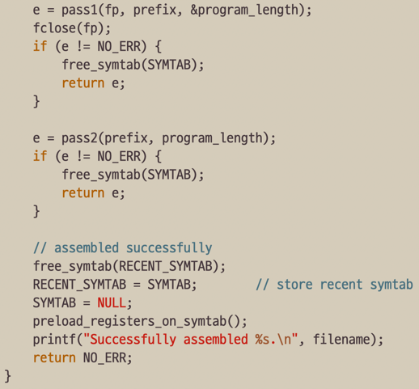함수의 후반부에서는 다른 서브루틴들을 호출하여 .asm 파일을 어셈블 해주는 작업을 진행한다. pass1을 호출해 SYMTAB에 심볼을 저장하고 intermediate 파일을 생성하고, pass2를 뒤이어 호출해 intermediate 파일로부터 .obj와 .lst 파일을 생성한다. 어셈블 작업이 성공적으로 끝났다면, symbol 명령어 실행을 위해서 현재의 SYMTAB을 RECENT_SYMTAB에 할당해주고, 성공 메세지를 출력한다. 만약 어셈블 도중 한번이라도 에러가 발생했다면, 그 즉시 함수를 종료하고 SYMTAB을 초기화한다.

**5.5.2 symbol**

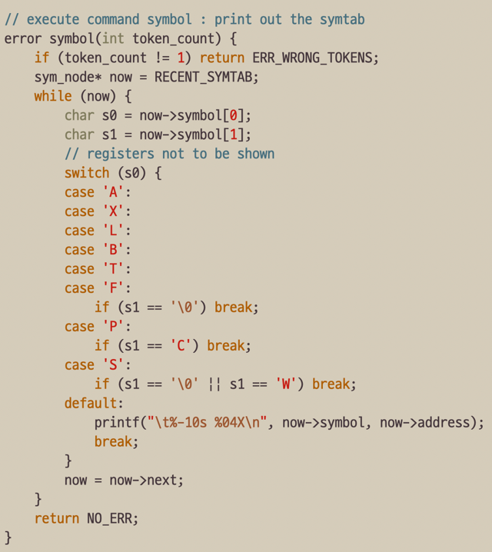 assemble 관련 명령어 중 symbol 명령어를 수행하기 위해 호출되는 함수다. 토큰 개수에 대한 validation을 처리해준 뒤, 최근에 성공한 어셈블 과정에서 사용된 RECENT_SYMTAB에 접근한다. 이후 순차적으로 RECENT_SYMTAB을 순회하면서 테이블 내의 심볼과 그 주소를 화면에 출력한다. 단, 어셈블 이전에 심볼 테이블에 preload되어 기본 레지스터로서 존재하던 심볼들(A, X, L, B, T, F, PC, S, SW)에 대해서는 화면에 출력해주지 않는다. 성공적으로 출력을 마무리했다면 NO_ERR를 반환한다.

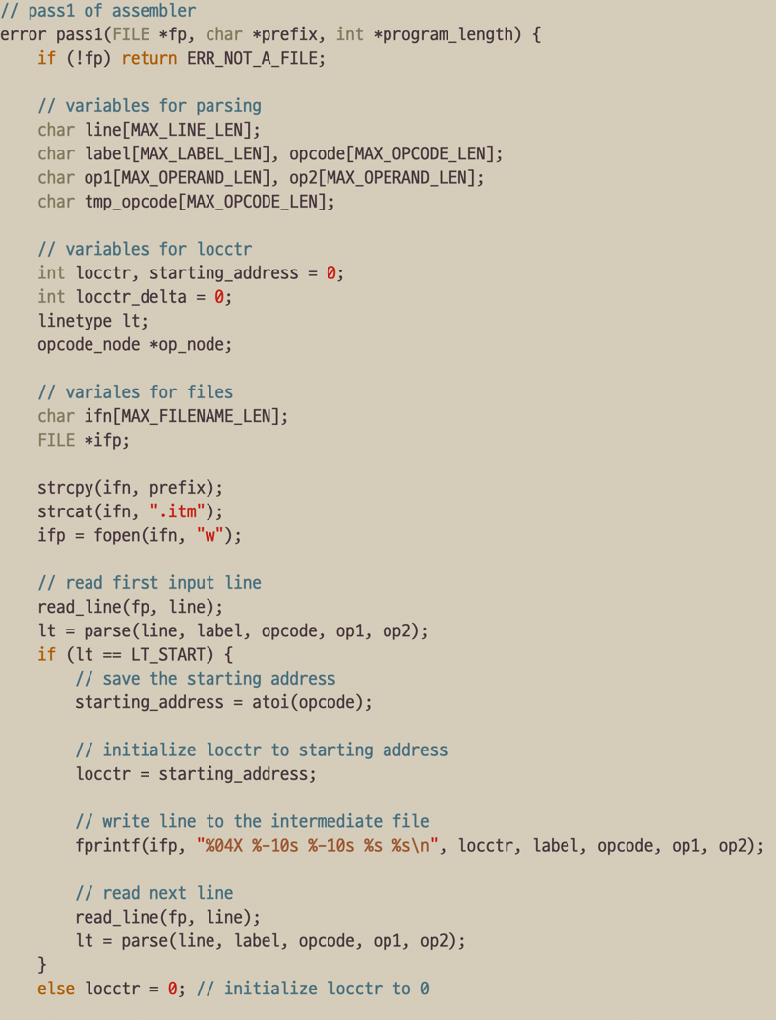**5.5.3 pass1**

pass1은 SIC/XE 어셈블 과정에서의 pass1 과정을 수행해주기 위해 호출되는 일종의 서브루틴이다.

이를 수행하기 위해, 먼저 .asm 파일 포인터인 fp가 존재하는지 여부부터 확인한 뒤, 해당 파일을 라인 별로 읽고, 파싱하기 위한 line, label, opcode, op1, op2, tmp_opcode의 문자열 변수를 선언한다. 또한 location counter를 찾기 위한 변수들과 intermediate 파일을 열고 닫기 위한 file 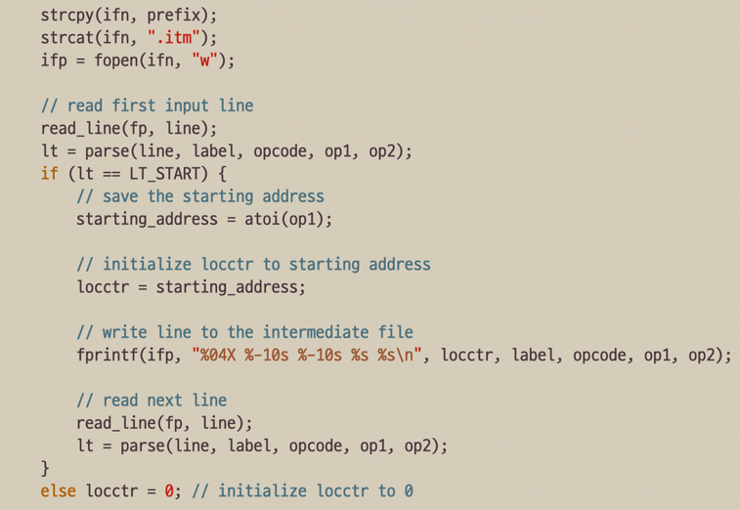포인터 변수와 파일명을 담기 위한 문자열 변수까지 선언해준다.

변수 선언이 끝났다면, 인자로 받은 prefix가 파일명이고, 확장자가 .itm인 intermediate 파일을 새로 열어준다. 이후 .asm 파일의 파일 포인터인 fp로부터 한 줄을 읽어 들여 line에 저장한 후, 파싱해준다. 해당 라인의 opcode가 START라면, locctr을 op1 값으로 설정하고, 이를 시작 주소로 설정한 뒤, locctr값과 함께 첫 줄을 .itm 파일에 출력해준다. 만약 opcode가 START가 아닐 경우 locctr값만 0으로 설정해준다.

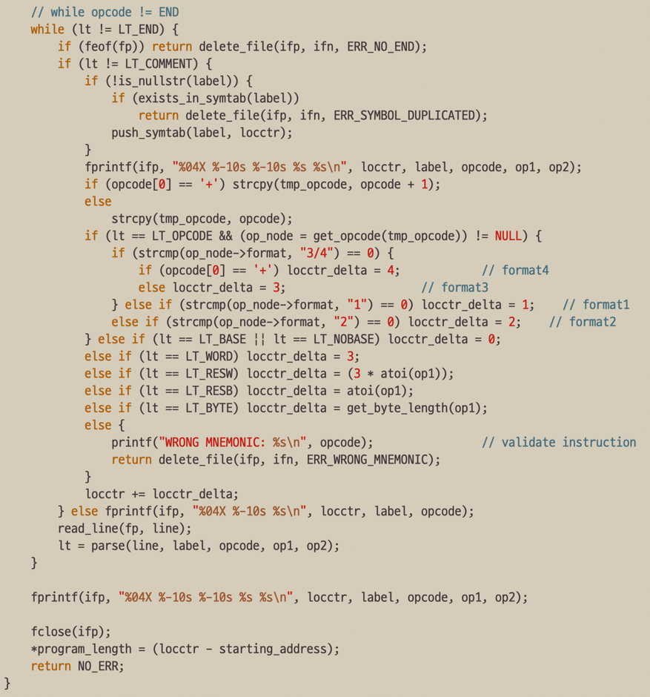이후의 라인부터는 opcode가 END인 라인을 읽을 때까지, 계속해서 라인을 읽어 작업을 처리해준다.

우선 현재 라인이 주석이 아닐 경우에 대해서 처리를 한다. 주석이 아닌 라인에 label이 존재한다면 이를 SYMTAB에 추가해주고, 만약 해당 라벨의 심볼이 이미 존재한다면, 에러를 반환하고 작업을 중단한다. 이후 해당 라인을 locctr와 함께 파일에 출력해주고, 이 라인을 수행한 이후의 locctr 값을 구해준다. 이는 opcode에 의해 결정된다. 만약 opcode가 적절치 않다면 오류를 반환한다.

주석 처리된 라인의 경우 바로 해당 라인을 출력해주고, 이 작업이 끝났다면 opcode가 END인 라인을 만날 때까지 라인을 읽어 들인 후 파싱해준다. END directive를 만나지 못한 채 파일이 끝났다면, 이 역시 오류이므로 오류를 반환하고 작업을 중단한다.

마지막 라인을 만났다면 while 문을 중단하고 마지막 라인을 .itm 파일에 출력해준 뒤, 해당 파일을 닫아준다. 마지막으로 포인터 변수를 이용해 프로그램의 길이를 반환해주고, NO_ERR를 반환하며 함수를 종료한다.

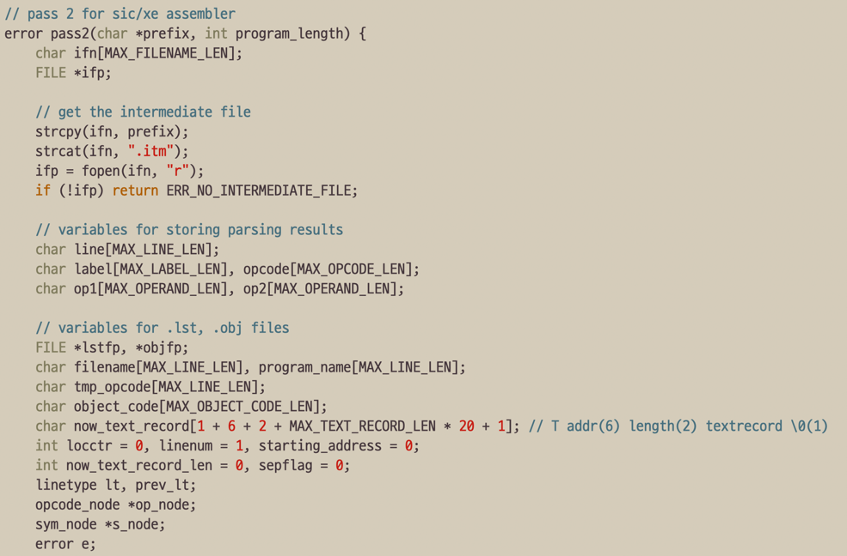**5.5.4 pass2**

pass2는 SIC/XE 어셈블 과정에서의 pass2 과정을 수행하기 위해 호출되는 함수다.

먼저 pass1을 통해 만들어진 .itm 파일을 열어 파일을 읽어들인다. 만약 파일을 열 수 없다면 에러를 반환하고 작업을 종료한다.

정상적으로 file 포인터를 받아왔다면, .itm 파일을 라인 별로 읽어들이고 파싱하기 위해 line, label, opcode, op1, op2와 같은 로컬 변수들을 선언해준다. 또 pass2를 통해 생성하게 될 .lst 파일과 .obj 파일을 만들기 위한 각각의 파일 포인터를 선언해주고, .obj 파일에 출력해야 할 text record와 modification record를 저장하는 변수와 이외에 필요한 변수들을 선언해준다.

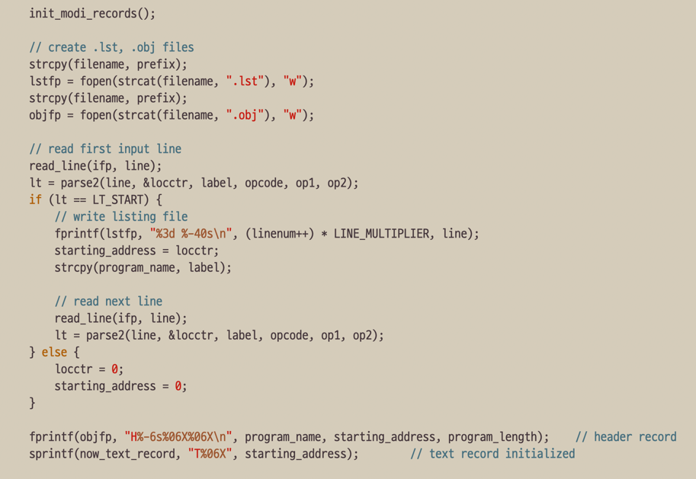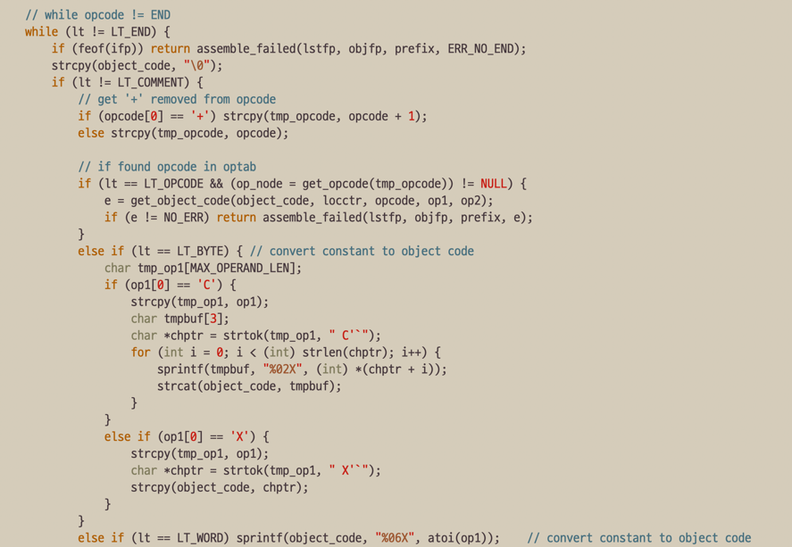선언이 끝났다면, 먼저 전역 변수인 modi_records를 초기화 해줌으로써, modification records를 저장할 공간을 확보해준다. 이후 .lst파일과 .obj 파일을 생성해주고, 첫번째 라인을 읽어 들여 opcode가 START라면 첫 라인을 .lst 파일에 작성해주고 다음 라인을 읽어 들인다. 이 때, 프로그램의 이름을 label에서 가져와 이를 이용해 header record를 .obj 파일에 작성하고, 현재 text record 값을 초기화 해준다.

이후의 라인부터는, opcode가 END인 라인을 만날 때까지 라인을 읽어들이며, 만약 파일이 끝날 때까지 END 라인을 못 만날 경우, 에러를 반환한다.

현재 라인이 주석이 아니라면, 라인의 opcode를 OPTAB에서 찾을 수 있는 경우, 해당 라인의 object code를 get_object_code 함수 호출을 통해 받아온다. opcode가 BYTE인 경우는 문자와 16진수인 경우로 나누어 해당 값을 16진수 형태로 변환해 object code로 저장하고, WORD인 경우는 해당 10진수 operand 값을 16진수로 변환해 object code로 저장한다.

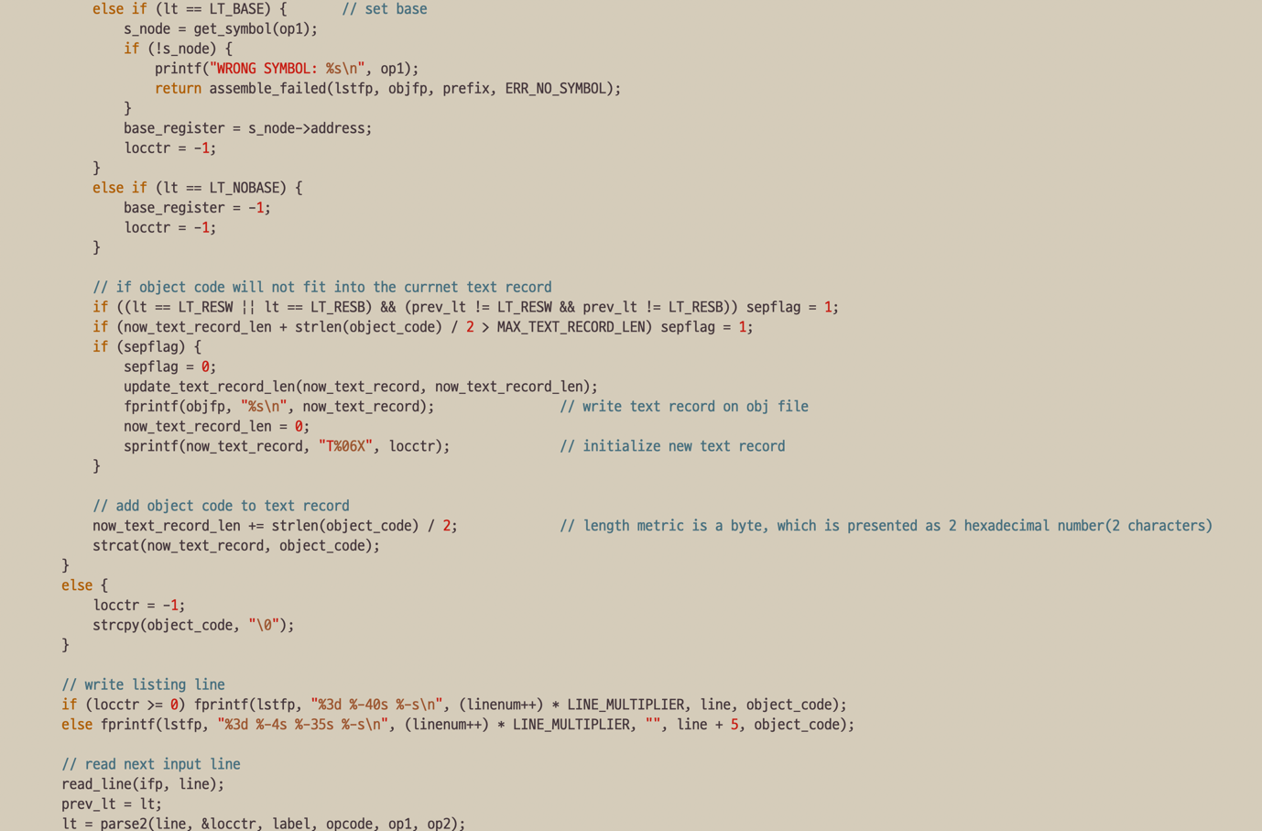opcode가 BASE인 경우는 operand에 있는 심볼을 찾아 해당 심볼의 주소를 base 레지스터에 저장하고, NOBASE인 경우, base 레지스터 값을 -1로 세팅해 base를 사용하지 않게 한다.

만약 현재 라인의 opcode가 이전 라인과 달리 RESW나 RESB이거나, 현재 obj 파일에 작성 예정인 text record의 길이가 바이트를 기준으로 최대 길이 30(문자 기준으로는 60, 한 바이트는한 자리 16진수를 나타내는 문자 두개로 나타남) 을 넘는다면, 현재의 text record를 마무리하고, 여태까지의 텍스트 레코드 길이를 갱신해준 뒤 (update_text_record_len) .obj 파일에 출력해준다. 이후에는 새로운 text record를 나타내주도록 now_text_record 변수를 초기화 해주고, .lst 파일에 현재 라인을 object code와 함께 출력해준다.

모든 라인을 읽어 들였다면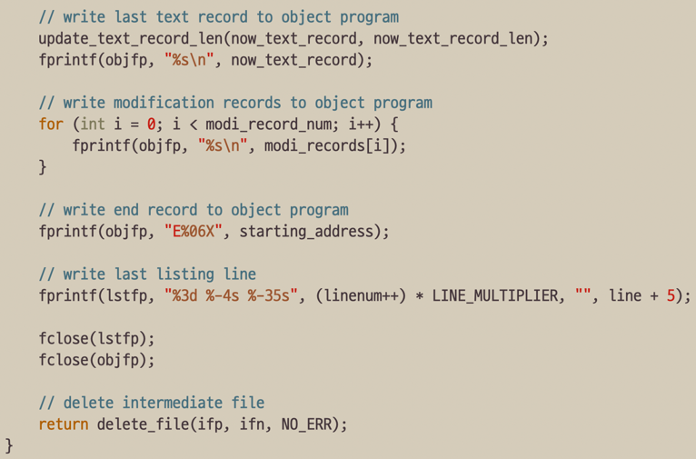, 마지막 text record를 .obj 파일에 출력하고,서브루틴(get_object_code)을 호출해 object code를 구하면서 modi_records에 할당해 놓았던 modification 레코드들을 .obj 파일에 출력해준다. 마지막으로 end 레코드를 .obj 파일에, 마지막 라인을 .lst 파일에 출력해 준 뒤, intermediate 파일을 삭제해주며 NO_ERR를 반환한다.

**5.5.5 read_line**

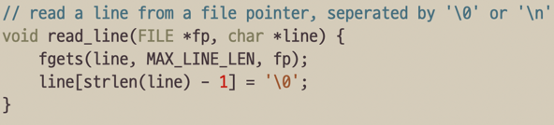 fp로부터 한 줄씩 파일을 읽어들여 이를 line에 저장해 반환한다.

**5.5.6 parse**

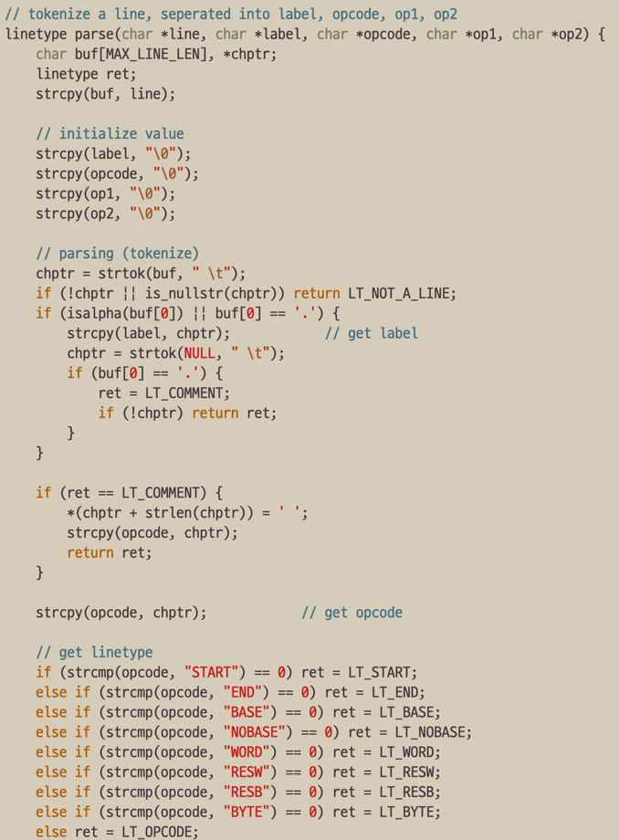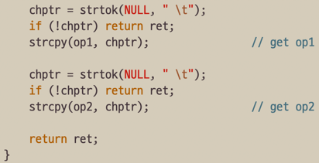

.asm 파일로부터 line으로 받아온 문자열을 label, opcode, op1, op2 각각의 문자열로 파싱하여 반환하는 함수이다. 또한 해당 라인을 분석하여, 해당 라인이 갖는 성격을 linetype 자료형으로 반환한다.

각 파싱된 문자열들은 초깃값으로 null string을 가지며, strtok을 이용하여 각 token에 해당하는 문자열들을 잡아낸다면 해당 문자열들은 tokenize된 문자열들을 값으로 갖게 된다.

또한 라인의 첫 문자가 .인 경우, 주석으로 처리되며, null string인 경우는 라인이 아닌 것으로 처리된다.

opcode 자리에 START, END, BASE, NOBASE, WORD, RESW, RESB, BYTE 등의 directive를 가지면 각각의 특성을 나타내는 linetype 자료형 값이 함수 호출 시 반환되며, 이외의 경우는 모두 LT_OPCODE를 반환하게 된다.

**5.5.7 parse2**

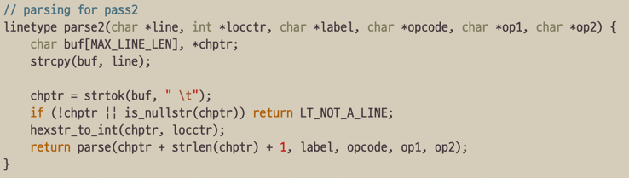 .itm 파일로부터 라인을 읽어들여 locctr, opcode, op1, op2를 파싱하기 위한 함수로, pass2에서 사용된다. 내부적으로 pass1을 호출해서 사용한다.

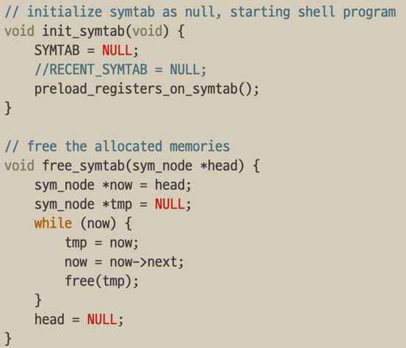**5.5.8 init_symtab & free_symtab**

init_symtab은 symbol 테이블의 값을 초기화 해주는 함수이다. null로 초기화 된 symtab에 sic/xe의 기본 레지스터들을 preload 해준다.

free_symtab은 head에 연결되어 동적으로 할당된 모든 sym_node 메모리를 할당 해제해주는 함수이다.

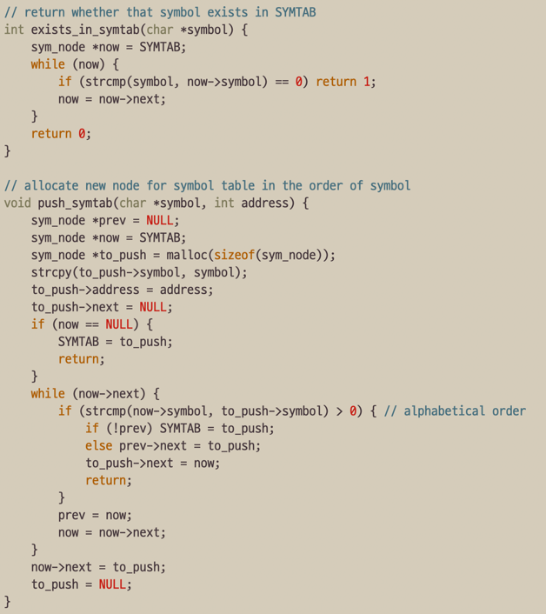**5.5.9 exists_in_symtab & push_symtab**

exists_in_symtab은 주어진 symbol이 현재 SYMTAB 안에 존재하는지를 확인하는 함수로, 순차 검색으로 이루어진다. 존재하면 1, 없으면 0을 반환한다.

push_symtab은 주어진 symbol과 address로 새로운 sym_node 데이터를 생성하고, 이를 연결 리스트 형태인 SYMTAB에 저장하는 작업을 수행하는 함수다. 이 때, 심볼의 저장은 심볼의 알파벳 순으로 이루어진다.

**5.5.10 preload_registers_on_symtab**

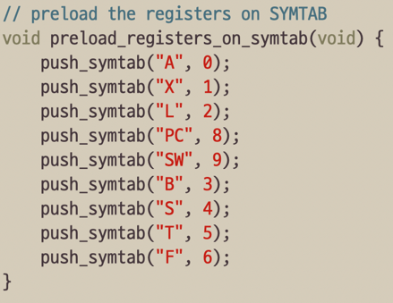preload_registers_on_symtab은 SIC/XE 머신이 기존에 가지고 있는 레지스터들을 SYMTAB에 저장하는 함수로, 주로 SYMTAB을 초기화 할 때 호출한다. 함수 내부적으로 push_symtab 함수를 호출해 사용한다.

**5.5.11 get_symbol & get_byte_length**

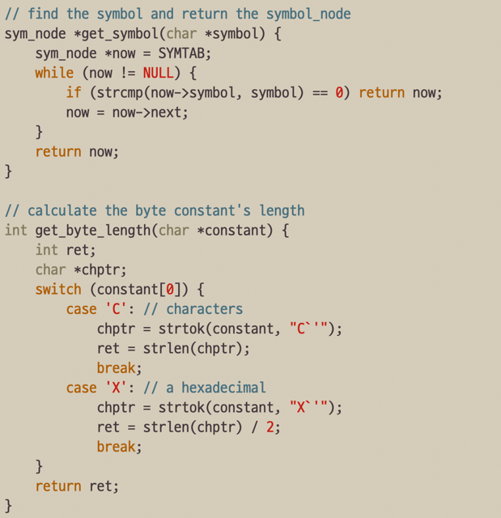get_symbol은 문자열 symbol을 인자로 받아, 해당 symbol을 가진 sym_node를 SYMTAB에서 찾아 이를 반환하는 함수이다. 만약 존재하지 않는 심볼이라면 NULL을 반환한다.

get_byte_length는 주어진 BYTE constant를 문자열과 16진수의 경우로 나누어, 해당 constant를 16진수 형태로 바꾸었을 때의 문자열 길이를 반환한다.

**5.5.12 get_object_code**

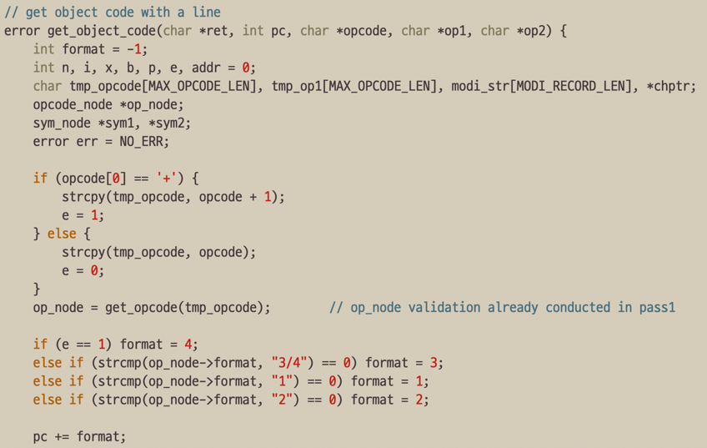get_object_code는 인자로 주어진 pc, opcode, op1, op2, 그리고 전역 변수인 base_register를 사용하여 해당 instruction의 object code를 문자열 배열 ret에 담아 반환하는 함수이다.

먼저 opcode의 첫번째 문자와 opcode의 format을 확인해 해당 instruction의 format을 정한 후, 이를 pc에 더하여 pc 값을 다시 정해준다.

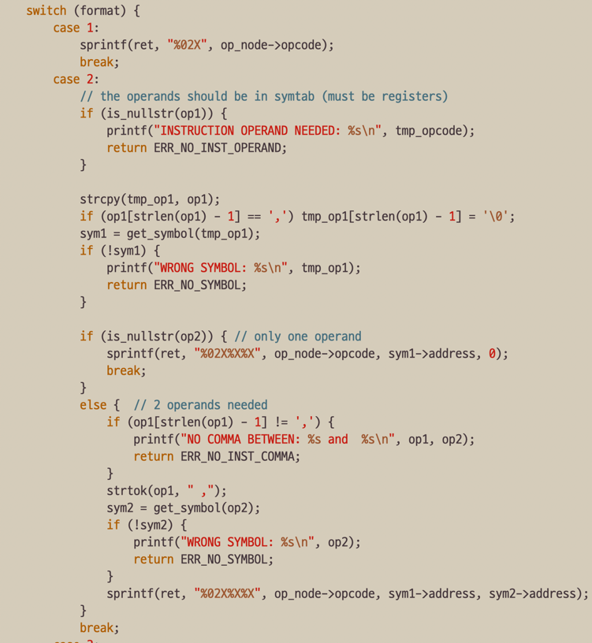format이 1인 경우, 별도의 operand가 없으므로, 해당 instruction의 opcode를 2자리 16진수로 변환해 object_code로 반환해 준다.

format이 2인 경우, 하나 이상의 operand가 항상 symtab에 존재해야 하므로, operand 하나도 존재하지 않거나, symbol table에 없는 경우, 오류를 반환해 준다.

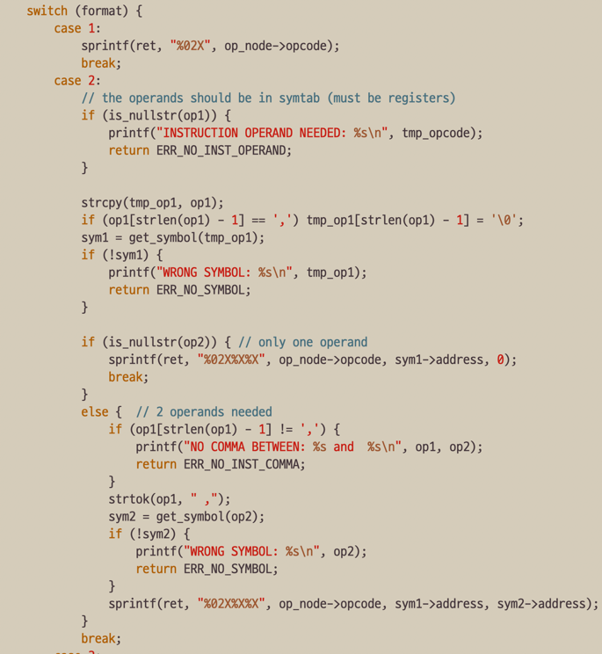만약 하나의 operand만 존재한다면, opcode와 첫번째 operand의 주소, 그리고 0을 조합해 4자리 16진수 형태의 문자열로 object_code를 저장한다. operand가 두 개라면, opcode와 두 operand의 주소들을 같은 방식으로 조합하여 object_code를 만들어 저장한다.

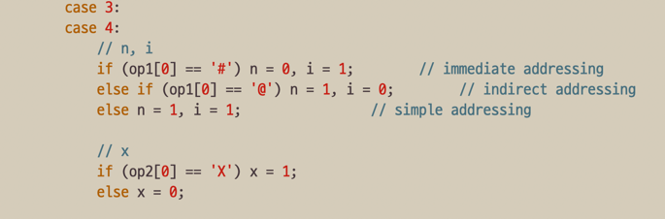format이 3/4인 경우, opcode와 n, i, x, b, p, e 각각의 값, 그리고 그에 따른 disp 또는 address 값을 알아내야 한다. n, i의 경우, operand 앞에 붙는 문자열에 따라, x의 경우는 두번째 operand로 X가 들어오는 지에 따라 결정된다.

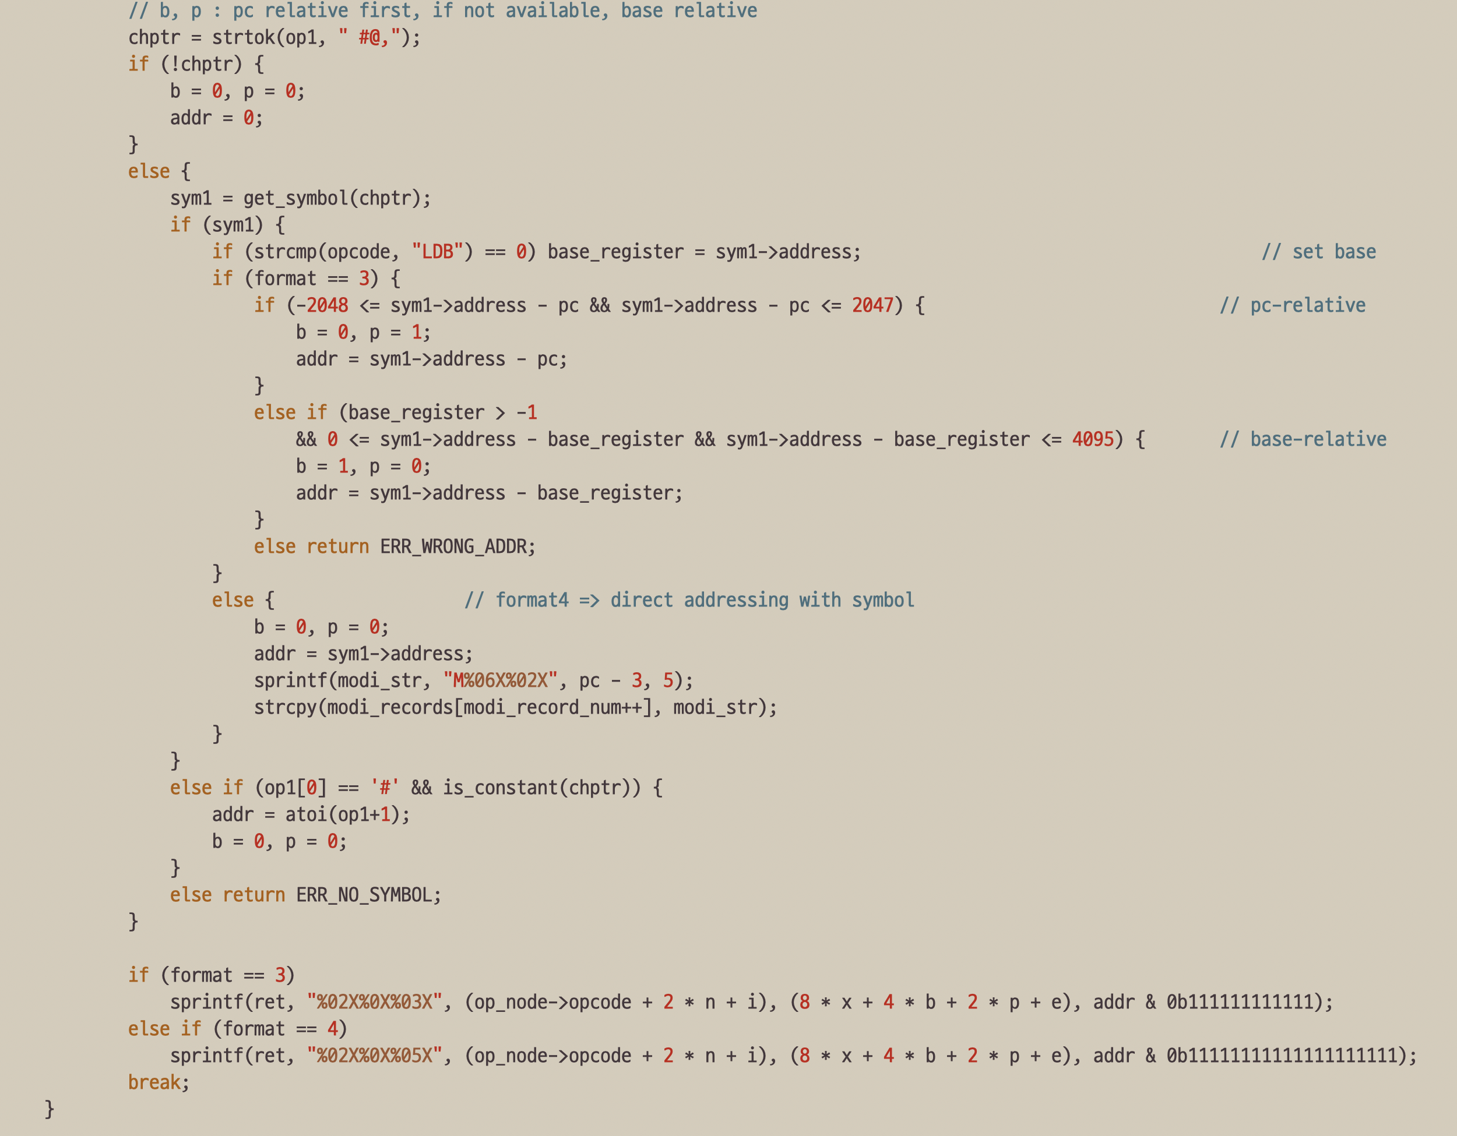

이제 b, p, address를 결정하는 일만 남았다. 우선 operand가 존재하지 않는다면, b, p, addr 모두 0 값이 된다. operand가 존재하고, 이 operand에 대하여 symbol이 존재하는 경우 더 복잡해진다. 우선 opcode가 LDB일 경우, base_register에 해당 심볼의 주소 값을 할당한다. format이 3인 경우, 우선 pc를 기준으로 해당 symbol에 접근할 수 있는지 파악한다. 가능하다면 b=0, p=1이고 addr는 pc를 기준으로 값을 정한다. 가능하지 않다면 base를 기준으로 해당 symbol에 접근할 수 있는지를 확인한다. 접근 가능하다면 b=1, p=0이고 addr는 base를 기준으로 값을 정한다. 만약 둘다 가능하지 않다면, 에러가 발생한다.

fomat 4의 경우, b=0, p=0으로 일정하며, 해당 심볼의 절대주소를 바로 addr로 사용할 수 있으며, 이 값을 addr로 사용한다. 또한 format4의 경우 modification이 필요하므로, 해당 instruction에 대한 정보를 바탕으로 modification record를 작성해 전역변수 modi_records에 저장한다. 마지막으로 symbol이 아닌, 실제 constant값을 바로 사용할 수 있는 형태의 instruction이라면 b=0, p=0으로 설정하고 operand값을 바로 addr로 사용한다.

이렇게 설정된 값들을 조합하여 format3의 경우에는 16진수 6자리 형태로, format4의 경우에는 16진수 8자리 형태로 object_code를 만들어 반환한다.

**5.5.13 update_text_record_len & is_constant & init_modi_records**

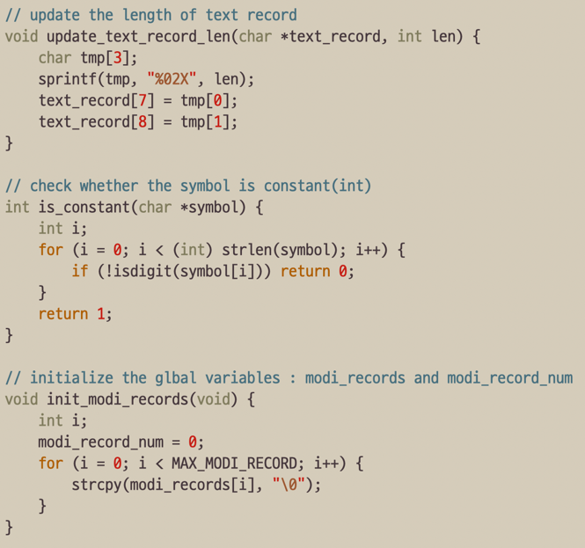update_text_record_len은 주어진 text_record의 문자열 중 해당 레코드의 길이를 나타내는 문자의 값을 주어진 값으로 갱신해주는 함수이다.

is_constant는 문자열 형태로 주어진 심볼이 정수 형태의 상수인지 여부를 반환해주는 함수이다.

init_modi_records는 modification record를 저장하기 위해 필요한 전역 변수들의 값을 초기화 해주는 함수이다.

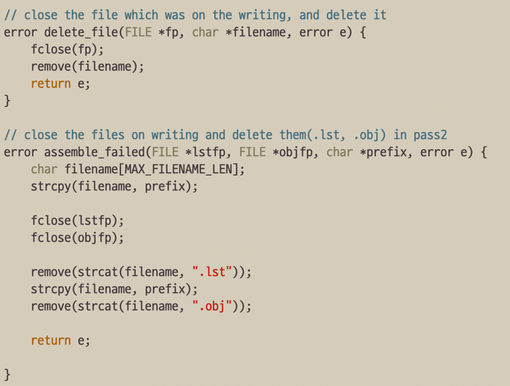**5.5.14 delete_file & assemble_failed**

delete_file은 주어진 fp에 연결된 파일을 닫고, 해당 파일을 삭제한 뒤, 입력받은 에러를 그대로 반환해주는 함수이다. pass1에서 에러가 발생해 itm 파일을 삭제 해주거나, 어셈블이 성공해 pass2를 마치면서 itm 파일을 삭제해줄 때 호출된다.

마찬가지로 assemble_failed는 pass2에서 어셈블 실패 시, lst와 obj 파일을 닫고 삭제해주는 작업을 수행해준다.